Роспотребнадзор рекомендует:
как выбирать ягоды

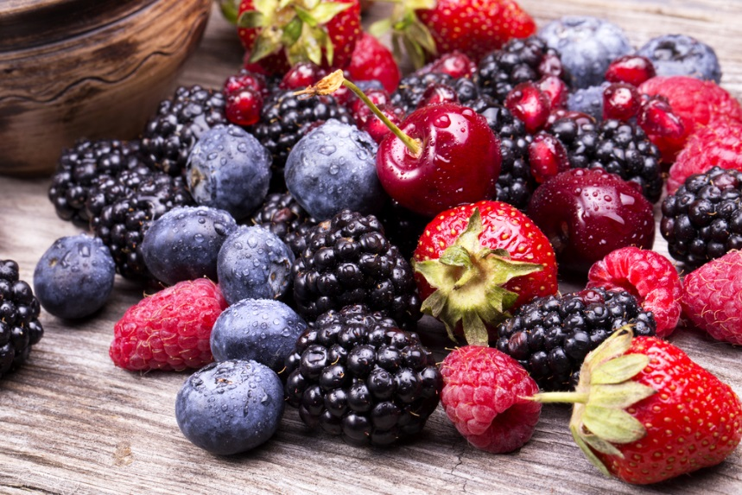
Лето – пора созревания овощей, фруктов, ягод. В это время мы можем есть их чаще без серьезного урона для бюджета. Употребление свежих сезонных ягод крайне важно – ведь это источник ценных питательных веществ, витаминов, микроэлементов, которые так необходимы организму.

О чем нужно помнить при выборе ягод:
Начните с осмотра ягоды на предмет механических повреждений, дефектов. Помятость может быть признаком долгого хранения и указывать на то, что товар не слишком свежий.
Убедитесь, что ягоды имеют однородную окраску, равномерно яркую, без повреждений. Обязательно попробуйте ягоды на ощупь – мякоть должна быть упругой.
Если ягоды предусматривают плодоножки (например, клубника), они должны быть эластичными, от ягоды отделяться с усилием.
Для каждого вида ягод – свои оптимальные условия хранения. Например, смородина обязательно должна быть сухой, а клюква может быть чуть влажной.
Руководствоваться принципом «чем больше, тем слаще и сочней» при выборе ягод не стоит. Напротив, часто действует обратное правило – чем меньше, тем слаще.
При выборе ягод обращайте внимание на то, в каких условиях их продают. Покупайте ягоды в санкционированных местах торговли.
Не запасайтесь ягодами впрок, если не планируете делать заготовки. Покупайте столько, сколько сможете съесть за день.
Храните ягоды в холодильнике, предварительно не мойте. Если вы видите, что появились следы порчи, не стоит употреблять такие ягоды.
Непосредственно перед употреблением тщательно промойте проточной водой.
Отдавайте предпочтение сезонным и локальным товарам. Будьте осторожны при покупке ягод не в сезон созревания, т. к. они в основном выращены в теплицах или привезены издалека. Кроме того, как и большинство фруктов, ягод могут обрабатываться пестицидами и другими токсичными препаратами.

Источник: https://здоровое-питание.рф

